Липецкий государственный технический университет

Факультет автоматизации и информатики

Кафедра автоматизированных систем управления

ЛАБОРАТОРНАЯ РАБОТА №8

по Операционной системе Linux

Создание дампа БД и восстановление

Студент Пехова А.А.

Группа ПИ-19

Руководитель Кургасов В.В.

Доцент, к.п.н.

Липецк 2022 г.

Цель работы

Освоить навыки создание дампа БД с последующим её восстановлением.

Задание

Создать базу данных, внутри которой создать таблицу. Заполнить таблицу несколькими записями. Произвести дамп базы данных. Удалить базу данных. Восстановить содержимое базы данных по созданному дампу.

Ход работы

Работа выполнялась на СУБД MySql. Перед тем, как начать работу с базой данных, нужно установить сервер MySql и клиент. Первым действием будет обновление системы (sudo apt upgrade и sudo apt update). После этого установим сам сервер MySql с помощью команды sudo apt install mysql-server и клиент с помощью команды sudo apt install mysql-client.

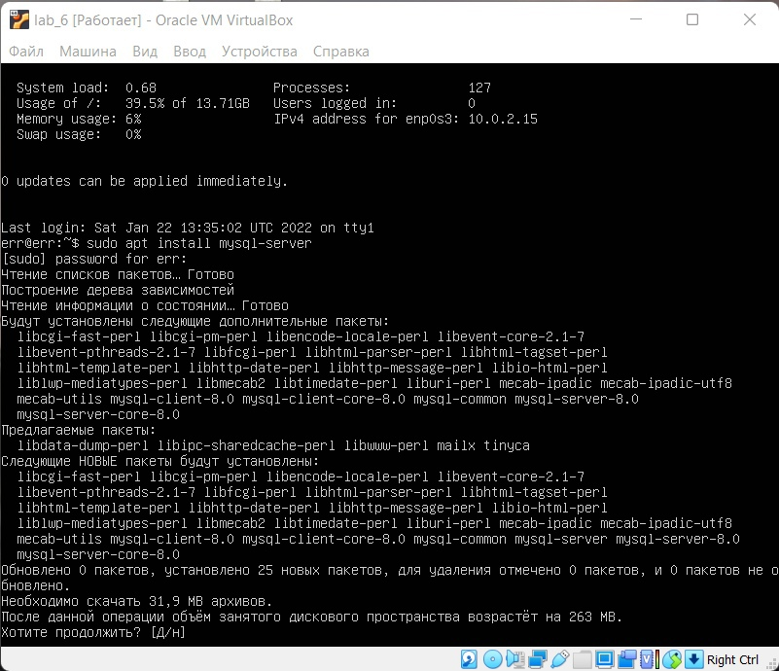

Рисунок 1 – Установка MySql

Попробуем зайти в консоль управления MySql и посмотреть имеющиеся базы данных:

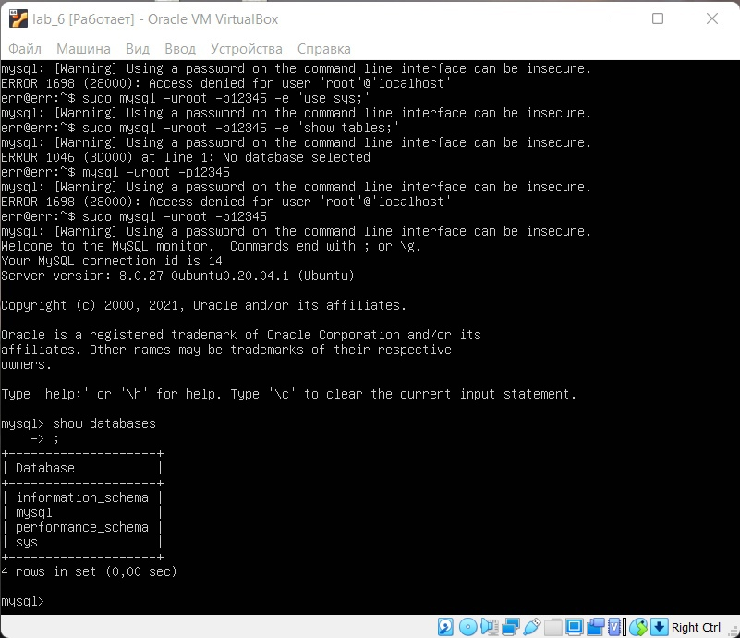

Рисунок 2 – Консоль управления MySql

Рисунок 3 – Базы данных, доступные для дампа

Теперь нам необходимо создать новую БД и внутри неё создать новую таблицу. Алгоритм действий следующий:

1) Создаём БД (для этого используем команду create database);

2) Переходим в созданную БД (команда use);

3) Создаём таблицу внутри БД (команда create table).

Осуществим все эти шаги:

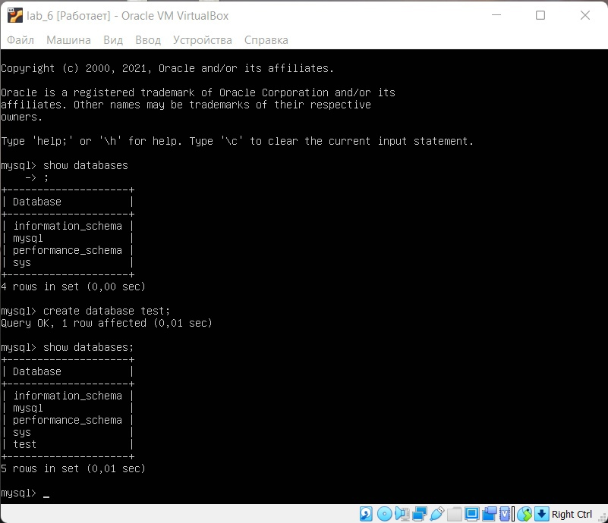

Рисунок 3 – Создание БД и таблицы «Сотрудники»

Посмотрим структуру созданной таблицы, используя команду desc:

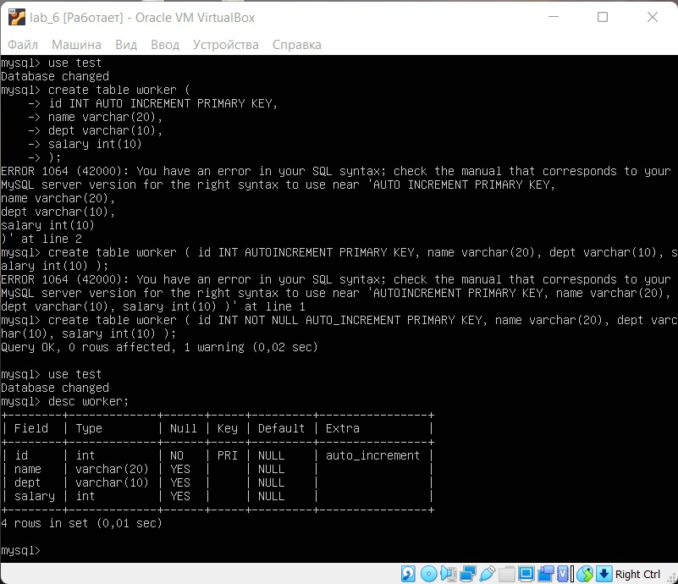

Рисунок 4 – Структура созданной таблицы

Добавим пару записей в созданную таблицу:

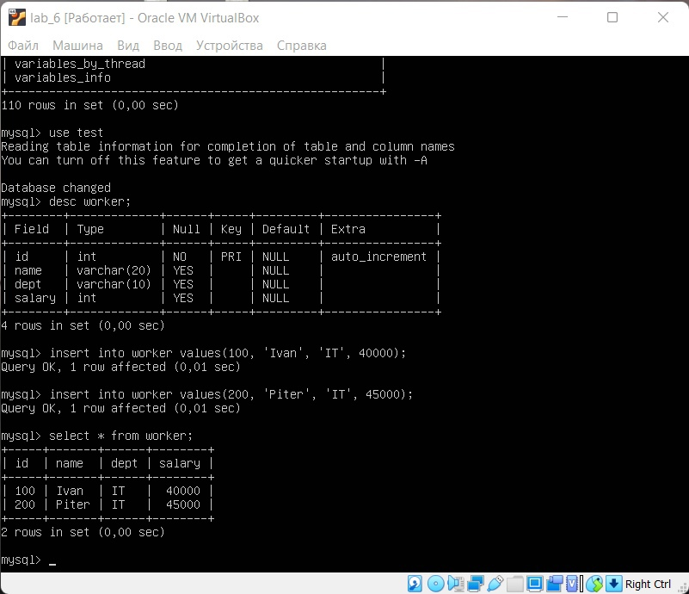

Рисунок 5 – Добавление записей в таблицу

Теперь приступим к созданию дампа. Производится он с помощью команды mysqldump с указанием в качестве операндов имени пользователя, названия БД и файла, который будет хранить созданный дамп:

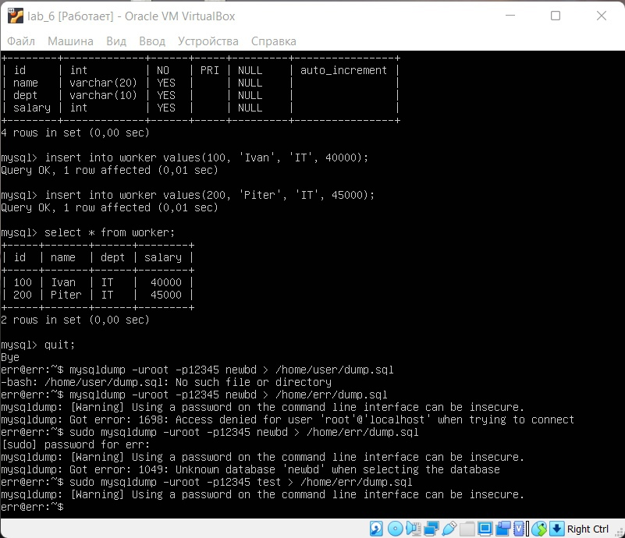

Рисунок 6 – Создание дампа БД

Следующим шагом будет удаление созданной БД с сервера MySql. Для этого используем команду mysqladmin, которая применяется для администрирования баз данных внутри сервера MySql. В качестве операндов передадим имя пользователя и команду drop («уронить») с названием базы данных, которую следует удалить:

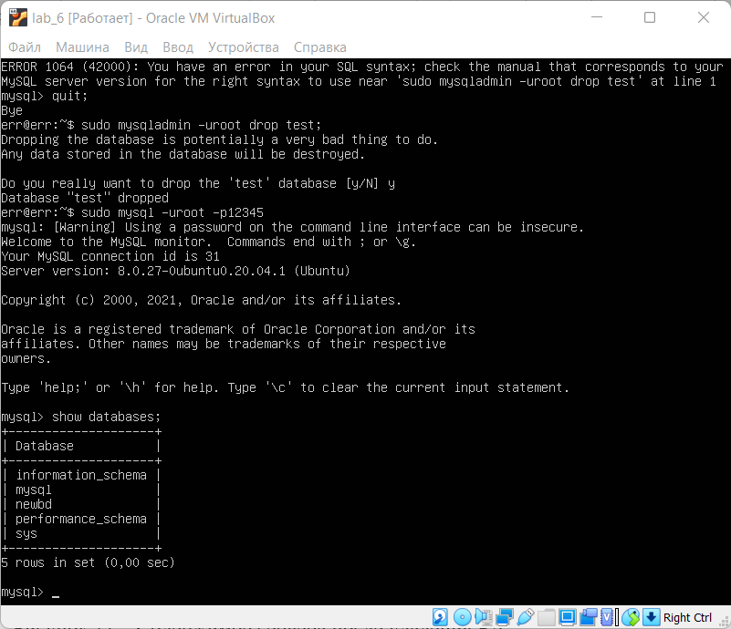

Рисунок 7 – Удаление БД

Теперь нам нужно восстановить содержимое БД по сделанному дампу.

Сделаем это с помощью конструкции newbd < /home/err/dump.sql, которая фактически означает, что источником для нашей новой БД является файл dump.sql. Также убедимся в правильности сделанного восстановления, перейдя в новую БД и просмотрев содержимое таблицы:

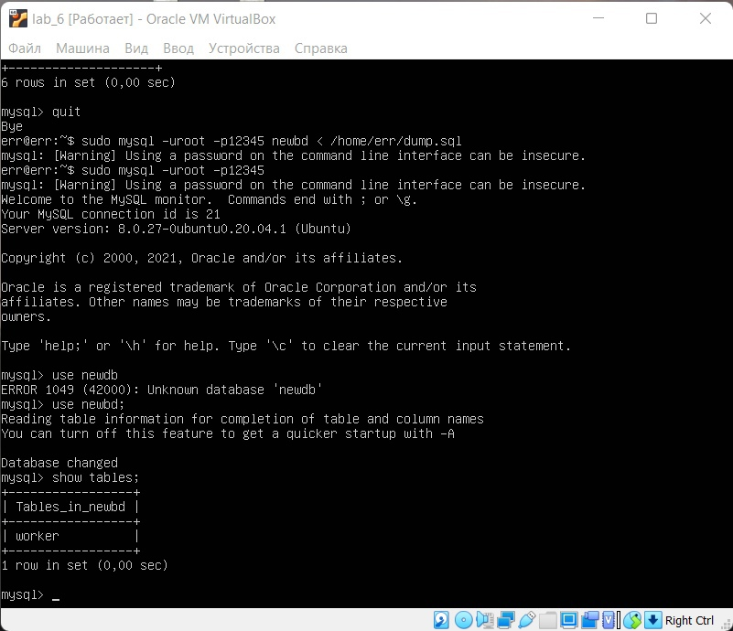

Рисунок 8 – Восстановление БД по дампу

Вывод

В ходе выполнения лабораторной работы были освоены навыки выполнения дампа базы данных с последующим её восстановлением.